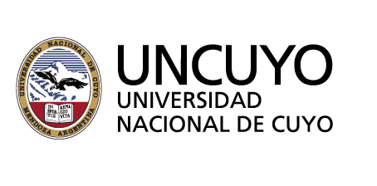

Programa:
8.00. Acreditación
8.30. Acto de apertura. Palabras de las autoridades
9.00 “Convención Internacional de los Derechos de la Persona con Discapacidad. Momento de reflexión” – Lic Juan Carlos Gonzales, Defensor de la Personas con Discapacidad.
9.45 hs Dirección Provincial de Atención de las Personas con Discapacidad del Gobierno de Mendoza- Lic Gabriela Juárez y Equipo
10.30 Break coffee
11.00 Dirección de Educación Especial de la Dirección de Escuelas- Prof. Susana Yelachichl y equipo
11.45. Panel Vivencial. Egresados de la UNCUYO.

